
Table de matière
Remerciement Table des figures
Catalogue des tableaux Introduction générale
Chapitre 1 : Présentation du projet
  - Contexte du projet
  - Description du projet
  - Problématique et Objectifs
    - Problématique
    - Objectifs
  - Analyse des besoins
    - Les besoins fonctionnels
    - Les besoins non-fonctionnels
  - Langage de modélisation
    - UML
    - Le processus Unifié
    - Diagrammes UML utilisés et leurs utilités
Chapitre 2 : Etude préalable
  - Outils utilisés
  - Langages d’utilisation
  - Découpage Structurel
  - Contraintes des délais
  - Planification des taches
  - Diagramme de planification
    - Diagramme de Gantt
    - Diagramme de Ressources humaines
    - Diagramme de PERT
  - PERT Probabiliste
Chapitre 3 : Conception de l’application
  - Identification des acteurs
  - Diagrammes de conception UML
    - Diagramme de cas d’utilisation
    - Diagramme de séquence
    - Diagramme de classe
Chapitre 4 : Réalisation et Implémentation
  - Test et Réalisation du site
    - Scenarios 1: gestion des utilisateurs par l’administrateur
    - Scenarios 2 : gestion du planning par l’assistant
    - Scenarios 3 : Dépôt et réception des ressources
    - Scenarios 4 : Dépôt et réception des notes
  - Conclusion partielle Conclusion générale Bibliographie et Webographie


Dédicaces

Nous dédions ce modeste travail :

À nos chers parents, pour tous leurs sacrifices, leur amour, leur tendresse, leur soutien continu et leurs prières tout au long de nos études.
Que ce travail soit l’accomplissement de vos vœux tant espérés et le fruit de votre soutien infaillible.
À notre encadrante, Mme Soumaya Idriss Awaleh,
Votre compétence et votre encadrement ont toujours suscité´e notre profond respect. Nous vous remercions pour votre accueil chaleureux et vos précieux conseils.
Veuillez trouver ici, l’expression de notre gratitude et de notre grande estime.

À nos ami(e)s, à tous ceux qui nous sont chers, qui n’ont jamais hésité à nous tendre la main chaque fois que nous avions besoin d’aide.



Remerciement

Nous remercions tout d’abord Allah, notre Créateur, qui nous a permis de terminer ce travail.

Mais nous remercions profondément aussi notre chère professeure, à qui nous exprimons notre reconnaissance, Mme Soumaya Idriss Awaleh, pour son encouragement continuel et aussi d'être toujours là pour nous écouter, nous aider, et de nous guider à résoudre nos difficultés par sa sagesse et ses précieux conseils. Ainsi que son soutien moral et sa preuve de compréhension, ce qui nous a donné la force et le courage d’accomplir ce projet. Mais sans oublie nos parents pour leurs soutiens financiers et émotionnels.
Nous remercions également la direction du département de la faculté des Sciences d’accorder une chance aux ´étudiants pour qu’ils intègrent dans la vie professionnelle.


Table des figures
Figure 1: Université de Djibouti
Figure 2 : Organigramme de processus UP
Figure 3 : Microsoft Word Figure 4 : Visual Studio Code Figure 5 : WampServer Figure 6 : Google Chrome Figure 7 : StarUML
Figure 8 : Gantt Project Figure 9 : HTML Figure 10 : CSS Figure 11 : PHP Figure 12 : SQL Figure 13 : JavaScript Figure 14 : Bootstrap
Figure 15 : Représentation des tâches sous GanttProject


Catalogue des tableaux
Tableau 1 : Les diagrammes UML
Tableau 2 : Répartition de la Charge Brute par Phase de Projet
Tableau 3 : Les Charges Complémentaires du Projet
Tableau 3 : Planification des tâches


INTRODUCTION
Aujourd'hui, le numérique est au cœur de nombreux domaines, notamment l'enseignement supérieur. Les universités cherchent à moderniser leurs outils pour optimiser la gestion des cours et des évaluations, tout en facilitant la communication entre enseignants, étudiants et administration.

À la Faculté des Sciences de l’Université de Djibouti, la gestion des cours et des évaluations reste majoritairement manuelle, ce qui génère des retards, des erreurs et une perte d'efficacité. Par exemple, les enseignants transmettent les ressources pédagogiques via des canaux informels, entraînant souvent des oublis ou des ruptures dans la communication.

Dans ce contexte, notre projet tutoré a pour objectif de développer une application web permettant de centraliser la gestion des cours et des notes. Cette solution numérique moderne vise à améliorer l’organisation du travail des enseignants, faciliter le suivi des étudiants, et offrir une plateforme accessible à distance.

Comment développer une solution numérique pour améliorer la gestion des cours et des notes à la Faculté des Sciences de l’Université de Djibouti ?
Ce document se divise en plusieurs parties, chacune couvrant une étape essentielle de la mise en place de la solution. La première partie présente le projet, la problématique et les objectifs. La deuxième partie aborde l’étude préalable, les outils et langages utilisés, ainsi que la planification des tâches. La troisième partie se concentre sur la conception de l’application et l’utilisation des diagrammes UML. Enfin, la quatrième partie décrit la réalisation du site et les tests effectués.



Chapitre 1 : Présentation du projet
Ce chapitre introduit le projet, donnant un aperçu général de ce qui sera développé dans le rapport.

Contexte du projet
Dans un monde de plus en plus numérique, les établissements d’enseignement supérieur sont appelés à moderniser leurs méthodes de gestion académique. À la Faculté des Sciences, composée de quatre filières (Informatique, Mathématiques, Physique-Chimie et Biologie- Géologie) de l’Université de Djibouti, la gestion des cours et des notes repose encore majoritairement sur des procédures manuelles.
Cette situation provoque des retards, des erreurs, une perte de temps et des échanges peu efficaces entre les enseignants, les étudiants et l’administration. Cela montre clairement le besoin d’un outil numérique simple et fiable pour améliorer la gestion, le suivi et la communication dans les activités pédagogiques.

Figure 1: Université de Djibouti

Description du projet
Face aux limites des méthodes traditionnelles de gestion académique, ce projet vise à concevoir et développer une application web dédiée à la gestion des cours et des notes au sein de la Faculté des Sciences de l’Université de Djibouti.
Cette plateforme permettra de centraliser l’ensemble des ressources pédagogiques (cours, TD, TP) et les notes des étudiants.
Elle facilitera la communication entre les enseignants, les étudiants et l’administration, tout en améliorant l’efficacité et la transparence du suivi académique.


Problématique et Objectifs
    - Problématique

À l’Université de Djibouti, bien qu’une plateforme comme eCampus soit déjà disponible pour la gestion des notes, son utilisation reste limitée et n’intègre pas certaines fonctionnalités essentielles à la gestion pédagogique quotidienne. Actuellement, les enseignants transmettent les ressources pédagogiques (cours, TD, TP) aux délégués par des moyens non officiels tels que WhatsApp ou l’email. Ces derniers se chargent ensuite de les redistribuer aux étudiants, ce qui engendre fréquemment des retards, des oublis ou des ruptures de communication, notamment en cas d’indisponibilité des délégués.
Dans d’autres cas, les enseignants impriment les cours et les distribuent physiquement aux étudiants, ce qui génère des coûts importants en impression et en papier.
De même, les assistants pédagogiques communiquent les emplois du temps via les mêmes canaux informels, ce qui pose des problèmes similaires de fiabilité, d’accessibilité et de traçabilité des informations.
Cette gestion décentralisée, peu structurée et encore largement manuelle nuit à l’efficacité de l’organisation académique. Elle occasionne également des pertes économiques non négligeables pour l’Université de Djibouti, en raison des dépenses récurrentes liées à l’impression de documents.
D’un point de vue environnemental, cette façon de faire n’est pas bonne pour la planète. Utiliser beaucoup de papier pour imprimer les cours et les emplois du temps crée des déchets, consomme des arbres et de l’énergie, ce qui pollue. Cela ralentit aussi les efforts de l’université pour devenir plus moderne et passer au tout numérique.
C’est pourquoi, créer une plateforme numérique permettrait de limiter les impressions, de mieux organiser les échanges d’informations, et surtout de respecter l’environnement. C’est ce qu’on appelle une démarche de Green IT, c’est-à-dire utiliser les technologies tout en protégeant la nature.

Objectifs
L’objectif principal de ce projet est de concevoir et de développer une plateforme web centralisée pour la gestion pédagogique à la Faculté des Sciences de l’Université de Djibouti. Cette solution vise à moderniser les processus actuels, encore largement manuels, en proposant un système numérique fiable, accessible et sécurisé.
Les objectifs spécifiques sont les suivants :

      - Pour les assistants pédagogiques : Gérer et publier les emplois du temps des étudiants et des enseignants, ainsi qu’envoyer les listes d’évaluations aux enseignants.


      - Pour les enseignants : Simplifier le dépôt des cours et des notes, consulter les plannings, et accéder aux actualités universitaires.
      - Pour les étudiants : La plateforme offre un accès centralisé aux notes, cours, TD, TP, emplois du temps et actualités. Elle facilite également les échanges entre étudiants grâce à un forum de discussion, permettant de poser des questions, partager des informations et se tenir informé, dans un cadre structuré, similaire à un groupe WhatsApp.
      - Pour le président du jury : Consulter les notes des étudiants, les délibérer, puis les modifier si nécessaire.
      - Pour les directeurs d’étude et la doyenne : consulter les résultats académiques des étudiants.
      - Pour l’administrateur : Gérer tous les utilisateurs de la plateforme et superviser le bon fonctionnement du système.

En centralisant toutes ces fonctionnalités, la plateforme vise à améliorer l’organisation académique, réduire les délais de communication, limiter les erreurs de gestion et soutenir la démarche de transition numérique et écologique de l’université.

Analyse de besoins
L’analyse consiste à élaborer une solution technique à partir de l’étude des besoins.

Les besoins fonctionnels
Les besoins fonctionnels répondent aux points précis de la plateforme et sont donc requis par le client. Ils constituent le besoin primaire du client et définissent, une fois résolus, l’opérationnalité du système.
Les fonctions que la plateforme doit intégrer sont :
      - Gestion des cours : Permettre aux enseignants de déposer des cours, TD et TP. Les étudiants pourront consulter et télécharger ces ressources à tout moment.
      - Consultation des notes : Offrir aux étudiants la possibilité de consulter leurs notes par matière et par semestre. Les enseignants peuvent ajouter ou modifier les notes des étudiants dont ils ont la charge.
      - Gestion des plannings : Autoriser les assistants pédagogiques à créer et mettre à jour les plannings des cours. Étudiants et enseignants peuvent consulter leurs emplois du temps respectifs.
      - Gestion des utilisateurs : L’administrateur peut ajouter, modifier ou supprimer les comptes des utilisateurs (étudiants, enseignants, assistants, doyens, directeurs d’études, présidents de jury), et les affecter à leurs rôles respectifs.


      - Modification des notes : Le président du jury peut consulter et modifier les notes en cas de besoin, conformément aux règles pédagogiques.
      - Consultation des résultats : La doyenne et les directeurs d’étude peuvent accéder aux notes des étudiants relevant de leur filière ou de leur niveau.

Les besoins non-fonctionnels
Les besoins non-fonctionnels représentent des exigences secondaires, souvent recommandées mais non indispensables au fonctionnement de base de la plateforme.
Les principaux besoins non-fonctionnels identifiés sont :

      - Authentification : Le système doit permettre à l’utilisateur de saisir ses informations de connexion telles que son adresse mail et son mot de passe pour accéder à sa page d’accueil.
      - Sécurisation : Les informations personnelles saisies dans le site doivent être privées, accessibles uniquement par l’utilisateur concerné.
      - Ergonomique : La plateforme doit être intuitive et facile à naviguer, avec des couleurs et des paramètres de texte clairs et simples à utiliser. Le système doit offrir une interface performante.
      - Compatible avec tous les navigateurs : Les utilisateurs doivent pouvoir se connecter via n’importe quel navigateur de leur choix

Langage de modélisation
Dans cette sous-partie, on va présenter le langage de conception du système. Cependant, il existe plusieurs approches possibles pour la modélisation, dont les deux types les plus utilisés sont la méthode MERISE et la méthode UML. Pour notre projet, nous avons choisi la méthode UML.

UML
UML (Unified Modeling Language) est un langage ou un formalisme de modélisation orientée objet qui représente un moyen de spécifier et représenter les composantes d’un système d’information.
Parmi les Diagrammes d’UML, on distingue deux types de diagrammes :

Les diagrammes statiques:
- Le diagramme de cas d’utilisation
- Le diagramme de classes
Les diagrammes dynamiques :
- Le diagramme de séquence

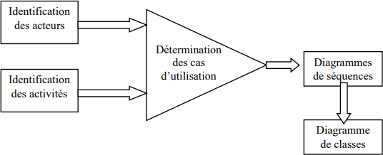

Le processus Unifié
Le processus unifié (UP) utilise le langage UML. Il semble être la solution idéale pour remédier à l’éternel problème des développeurs. En effet, il regroupe les activités à mener pour transformer les besoins d’un utilisateur en un système logiciel, quel que soit la classe, la taille ou le domaine d’application de ce système.

Figure 2 : Organigramme de processus UP

Diagramme UML utilisés et leurs utilités

Numéro | nom diagramme | Type | Objectif
1 | Diagramme de classe | Statique | décrit ce qui doit être présent dans le système modélisé, et modélise les classes ainsi que  leurs relations.
2 | Diagramme de cas d’utilisation | Statique | décrit comment un acteur externe doit interagir avec le système. Il s'agit de ce que doit faire le système. Cela met en surbrillance les services fournis  par le système.
3 | Diagramme de s´équence | Dynamique | valide les cas d’utilisation en détail pour comprendre la logique de la plateforme.
Tableau 1 : Les diagrammes UML






Chapitre 2 : Etude préalable

Outils utilisées
Dans cette section, nous présentons de manière structurée l’ensemble des outils exploités au cours de notre projet, chacun correspondant à une phase précise du développement, allant de la modélisation jusqu'à l’implémentation.

    - Microsoft Word est un éditeur de rapport utilisé pour la rédaction, la mise en forme et l'organisation du rapport final du projet

Figure 3 : Microsoft Word

    - Visual Studio Code est un environnement de développement léger et facile à utiliser. Il nous a permis d’écrire le code de la plateforme web, en prenant en charge plusieurs langages comme HTML, CSS, JavaScript et PHP.

Figure 4 : Visual Studio Code

    - WampServer est une plateforme de développement web de type WAMP, permettant de faire fonctionner localement (sans avoir à se connecter à un serveur externe) des scripts PHP. Il nous sert à la création et à la gestion des bases de données.

Figure 5 : WampServer

    - Google Chrome est un navigateur web moderne utilisé à la fois pour tester le rendu, la compatibilité de l’application développée et effectuer des recherches liées au développement.

Figure 6 : Google Chrome






    - StarUML est un logiciel de modélisation qui permet de créer facilement différents diagrammes UML (comme les cas d’utilisation, les classes, ou les séquences). Il est utilisé pour représenter visuellement l’architecture du système, ce qui facilite la compréhension, la conception et la communication autour du projet.

Figure 7 : StarUML

    - Gantt Project est un outil de gestion de projet populaire permettant de créer des diagrammes de Gantt, de visualiser les plannings et de gérer les tâches. Il aide les utilisateurs à planifier, suivre et coordonner les différentes étapes d’un projet en affichant les tâches dans le temps ainsi que leurs dépendances.

Figure 8 : Gantt Project

Langages d’utilisation
- HTML est l’abréviation de « HyperText Markup Language », qu’on peut traduire par « langage de balises pour l’hypertexte ». Il est utilisé afin de créer et de représenter le contenu d’une page web et sa structure.

Figure 9: HTML

  - CSS est l’acronyme de « Cascading Style Sheets », qui signifie les feuilles de style en cascade. Elles permettent d’ajouter facilement du style (polices, couleurs, espacement, etc.) à des documents web.

Figure 10 : CSS






  - PHP désigne « Hypertext Preprocessor ». C’est un langage de programmation libre, principalement utilisé pour produire des pages web dynamiques via un serveur HTTP, mais pouvant également fonctionner comme n’importe quel langage interprété de façon locale. PHP est un langage impératif orienté objet.

Figure 11 : PHP

  - SQL signifie « Structured Query Language ». C’est un langage informatique normalisé servant à exploiter des bases de données relationnelles

Figure 12 : SQL

  - JavaScript est un langage de programmation de scripts principalement employé dans les pages web interactives, et à ce titre, il est une partie essentielle des applications web.

Figure 13 : JavaScript

  - Bootstrap est une collection d’outils destinée à la création du design des sites et applications web. Il comprend des éléments prêts à l’emploi en HTML et CSS, comme des formulaires, des boutons, des barres de navigation, ainsi que des extensions JavaScript optionnelles pour ajouter des fonctionnalités interactives

Figure 14 : Bootstrap


Découpage Structurel
Suivre un bon découpage de projet nous permettra de mieux gérer la complexité et le risque du projet, d’estimer le coût, la durée et les ressources du projet, de répartir la production et les ressources dans le temps.
En fait, il est possible d’avoir 4 types de découpage :
- PBS : découpage structurel
- RBS : répartition des ressources
- WBS : découpage du processus de travail
- OBS : découpage de l’organisation

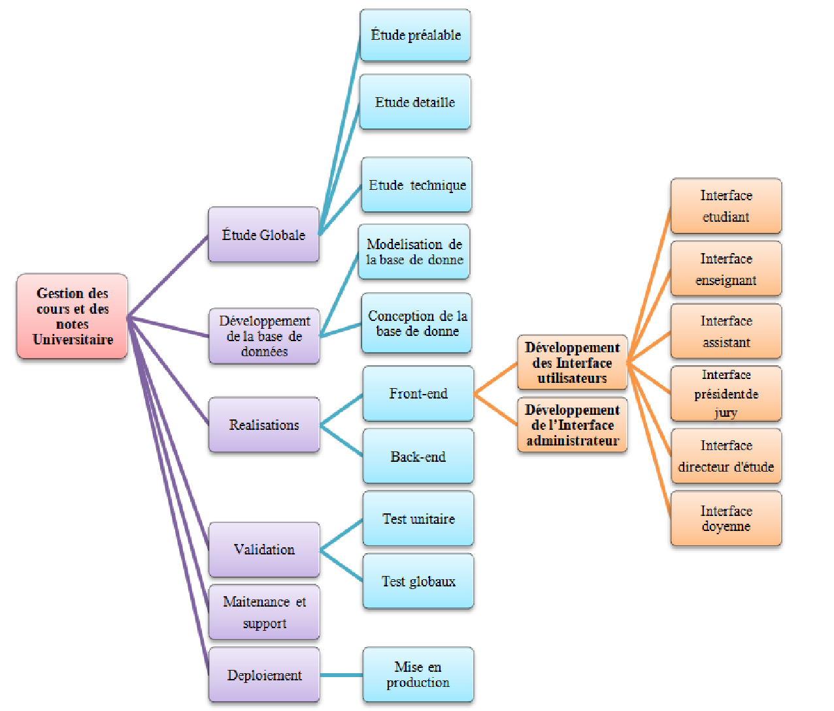
Pour commencer, nous avons choisi un type de découpage pour rendre le projet plus ou moins fin : le découpage structurel (PBS), qui consiste à décomposer de manière arborescente et à avoir une vision modulaire et hiérarchique du produit final.

Figure 14 : Découpage Structurel
dddzdza


Contraintes des délais
Les contraintes de délais représentent les limites temporelles imposées aux différentes tâches d’un projet afin d’en assurer l’achèvement dans le calendrier prévu. Elles déterminent les dates de début et de fin de chaque activité.

Phase | Pourcentage estimé | Charge (Jours/homme)
Étude préalable (EP) | 10% des charges totales | 7 Jours/homme
Étude détaillée (ED) | 25% des charges totales | 15 Jours/homme
Étude technique (ET) | 10% de la réalisation technique | 3 Jours/homme
Réalisation technique (RT) | 2 × Étude détaillée (ED) | 30 Jours/homme
Mise en œuvre (MO) | 35% de la réalisation technique | 11 Jours/homme

Tableau 2: Répartition de la Charge Brute par Phase de Projet

➔ESTIMATION DES CHARGE
- Réalisation Technique : Donnée 30 j/h
  - Étude détaillée : Comme R=2*ED
Alors ED=R/2=30/2 =15 j/h
  - Étude technique :
100% 30 j/h
10% ET
ET= (10*30) /100 = 3j/h
  - Étude Préalable :

90% 59 j/h
10% EP
EP= (10*59) /90 = 6.5 = 7 j/h
  - Mise en œuvre :
100% 30 j/h
35% x x= (35*30) /100 = 10.5 = 11 j/h
(35*30) /100 = 10.5 = 11 j/h

La charge brute du Projet est = 7+15+3+30+11 = 66 j/h

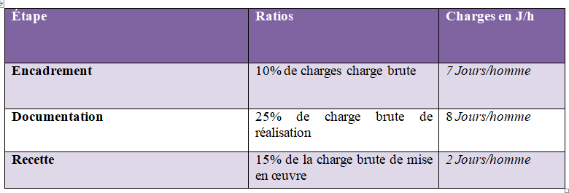


Tableau 3: Les Charges Complémentaires du Projet
- Encadrement : 10% des charges brutes de toutes les étapes.
- Documentation : 25% de la charge brute de réalisation.
- Recette : 15% de charge brute de la mise en œuvre.

Encadrement :
100% 66j/h
10% X
X= (10*66) /100 = 6.6 = 7 j/h

Documentation :
100% 30j/h
25% X
X= (25*30) /100 = 7.5 =8 j/h

Recette :
100% 11 j/h
15% X
(15*11) /100 = 1.65 = 2 j/h
La charge complémentaire du projet est = 17 j/h.

La charge nette du projet est 17+66 = 83 j/h.

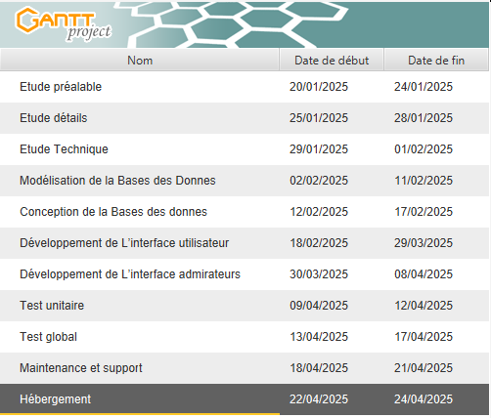

Planification des taches
Le tableau suivant regroupe les différentes représentations des tâches afin d’assurer le succès et le bon fonctionnement du projet.

Acronyme | Tache | Durée | Tache précédente | Date Début | Date fin
A | Etude préalable | 4 |  | 20/01/25 | 24/01/25
B | Etude détaillées | 3 | A | 25/01/25 | 28/01/25
C | Etude Technique | 3 | A | 29/01/25 | 01/02/25
D | Modélisation de la  Bases des Donnes | 10 | B, C | 2/02/25 | 11/02/25
E | Conception de la Bases des donnes | 5 | D | 12/02/25 | 17/02/25
F | Développement des  Interface utilisateurs | 60 | D, E | 18/02/25 | 29/03/25
G | Développement de  l’Interface administrateur | 10 | F | 30/03/25 | 08/04/25
H | Test unitaire | 4 | F, G | 09/04/25 | 12/04/25
I | Test global | 5 | H | 13/04/25 | 17/04/25
J | Maintenance et support | 4 | I | 18/04/25 | 21/04/25
K | Hébergement de l’application | 2 | I, J | 22/04/25 | 24/04/25

Tableau 4: Planification des tâches

Figure 15 : Représentation des tâches sous GanttProject

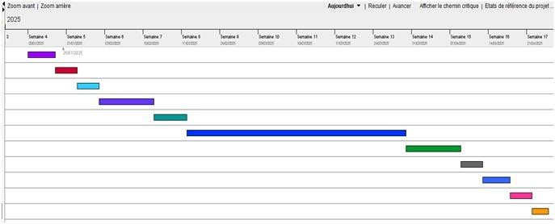
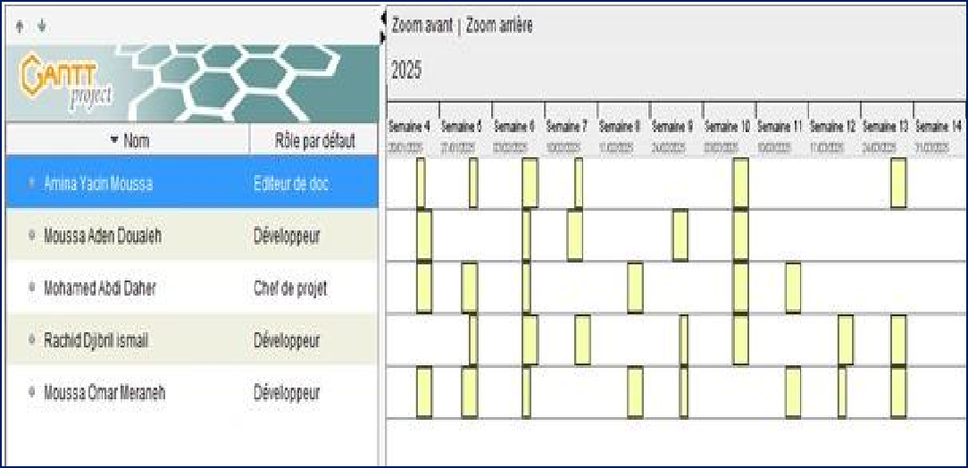

Diagramme de Gantt
Le diagramme de Gantt est un outil utilisé en ordonnancement et en gestion de projet, et permet de visualiser dans le temps les diverses tâches composant un projet.

Figure 16 : Diagramme de Gantt

Diagramme de Ressources humaines
Les ressources humaines sont fondamentales à tout projet, car ce sont elles qui exécutent le travail. Le chef de projet doit s’entourer d’une équipe pluridisciplinaire qui possède les compétences, l’expérience et le savoir-faire indispensables à la réalisation du projet.

Figure 17 : Diagramme de Ressources Humaines

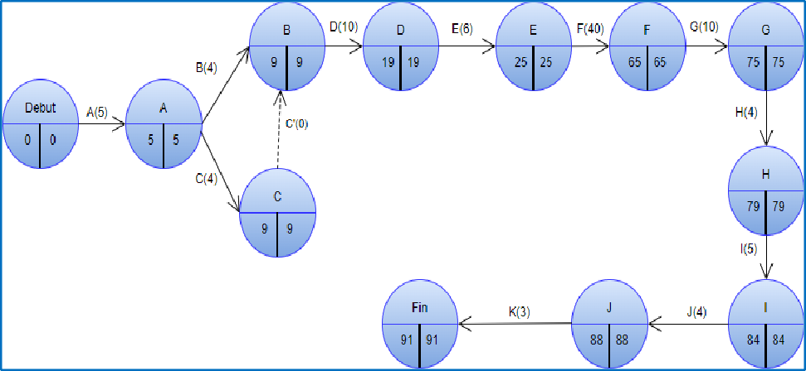

Diagramme de Pert
Le nom PERT représente l’acronyme de "Program Evaluation and Review Technique". Il s’agit d’un outil visuel d’ordonnancement et de planification de projet. Son but est d’organiser les tâches sous la forme d’un réseau afin de faciliter la gestion du projet. Cette représentation graphique permet d’identifier les connexions entre les différentes tâches, les temps d’exécution et les interdépendances.

Figure 18 : Diagramme de Pert

Pert Probabiliste

Taches | (topt) | (tpes) | (tvra) | (tpro) | (e) | (v)
A | 3,5 | 6 | 5 | 4,9 | 0,4 | 0,16
B | 2,8 | 4,8 | 4 | 3,93 | 0,33 | 0,10
C | 2,8 | 4,8 | 4 | 3,93 | 0,33 | 0,10
D | 7 | 12 | 10 | 9,83 | 0,83 | 0,68
E | 4,2 | 7,2 | 6 | 5,9 | 0,5 | 0,25
F | 28 | 48 | 40 | 39,33 | 3,33 | 11,08
G | 7 | 12 | 10 | 9,83 | 0,83 | 0,68
H | 2,8 | 4,8 | 4 | 3,93 | 0,33 | 0,10
I | 3,5 | 6 | 5 | 4,9 | 0,4 | 0,16
J | 2,8 | 4,8 | 4 | 3,93 | 0,33 | 0,10
K | 2,1 | 3,6 | 3 | 2,95 | 0,25 | 0,06

- Durée estimée (Dest) : 93,36 jours
- Variance totale (Vest) : 13,47
- Écart-type (Eest) : 3,67
- Probabilité d'achèvement dans les délais : 0,64 qui correspond à 73%


Chapitre 3 : Conception de l’application

Identification des acteurs

Acteur | Rôles principaux
Assistant pédagogique | - Authentification sécurisée  - Gérer et publier les emplois du temps des étudiants et enseignants  - Transmettre les listes d’évaluation aux enseignants
Enseignant | - Authentification personnelle  - Déposer des cours et notes  - Consulter les plannings
Étudiant | - Accès personnel sécurisé  - Consulter notes, cours, TD, TP, emplois du temps et actualités  - Participer à un forum de discussion
Président du jury | - Connexion individuelle  - Consulter les notes des étudiants  - Délibérer sur les résultats  - Modifier les notes si nécessaire
Directeur d’étude et Doyenne | - Authentification dédiée  - Consulter les résultats académiques des étudiants
Administrateur | - Accès administrateur sécurisé  - Gérer tous les utilisateurs (ajout, modification, suppression)  - Superviser le bon fonctionnement de la plateforme
Tableau 6 : identification des acteurs

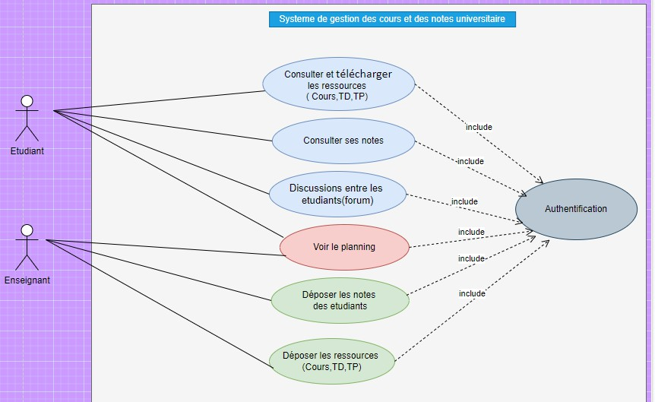
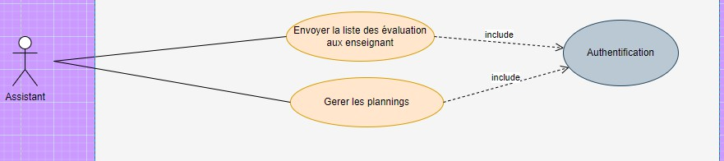
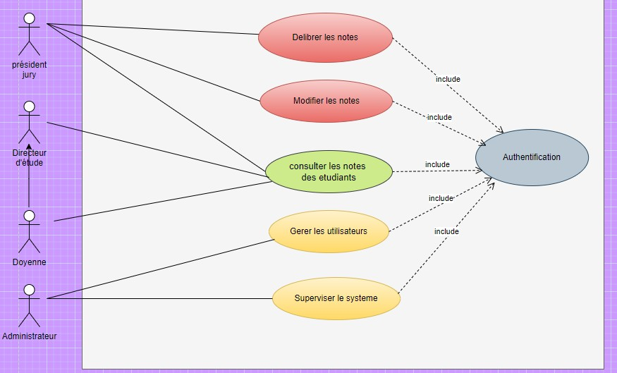

Diagramme de cas d’utilisation

Figure 18 : Diagramme de classe

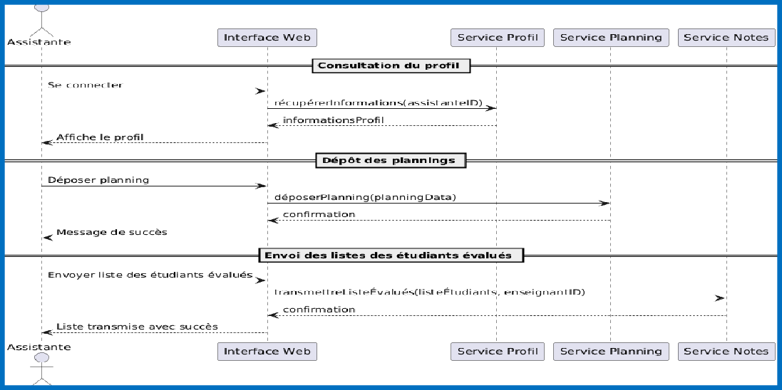

Diagramme de séquence

Figure 20 : Diagramme de séquence d’un assistant

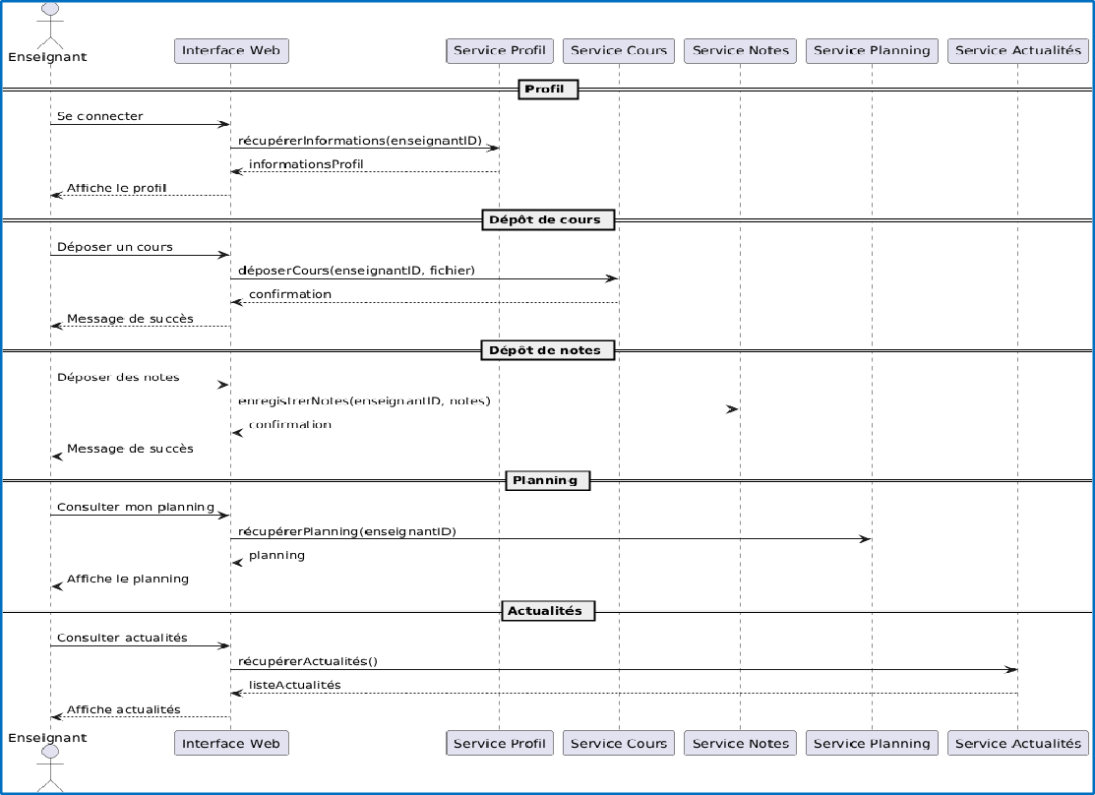


Figure 21 : Diagramme de séquence d’un enseignant

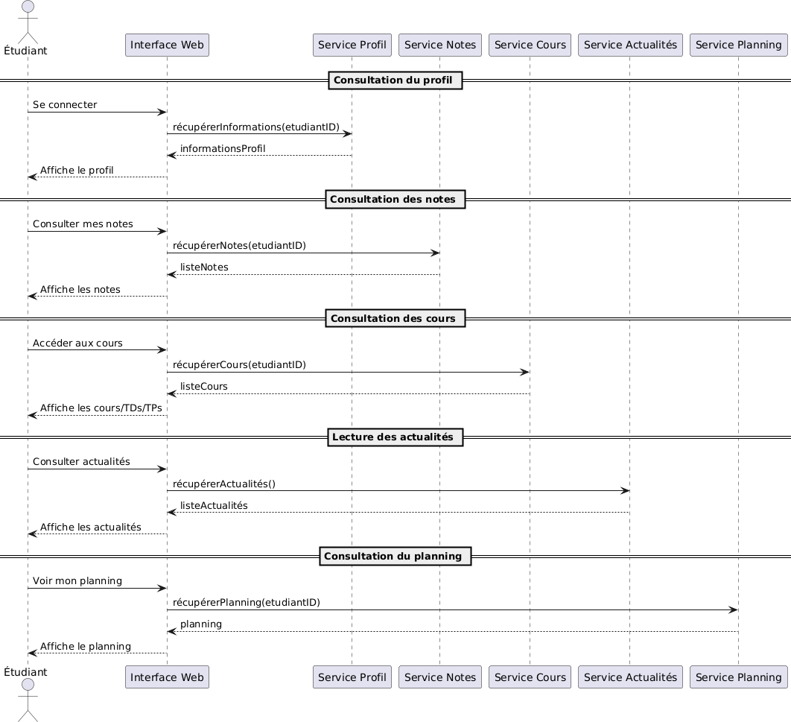


Figure 19 : Diagramme de séquence d’un etudiant

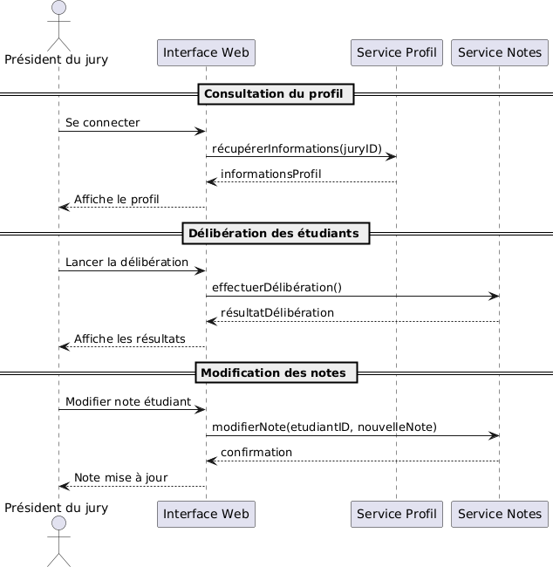


Figure 23 : Diagramme de séquence d’un président du jury

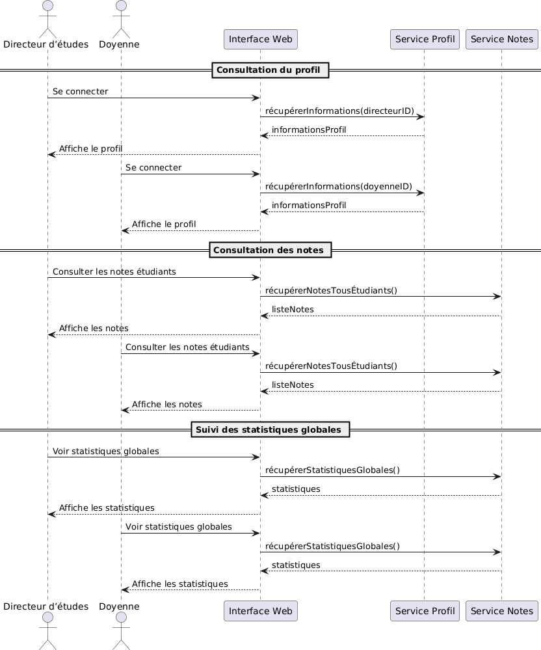


Figure 24 : Diagramme de séquence de la Doyenne et le directeur d’études

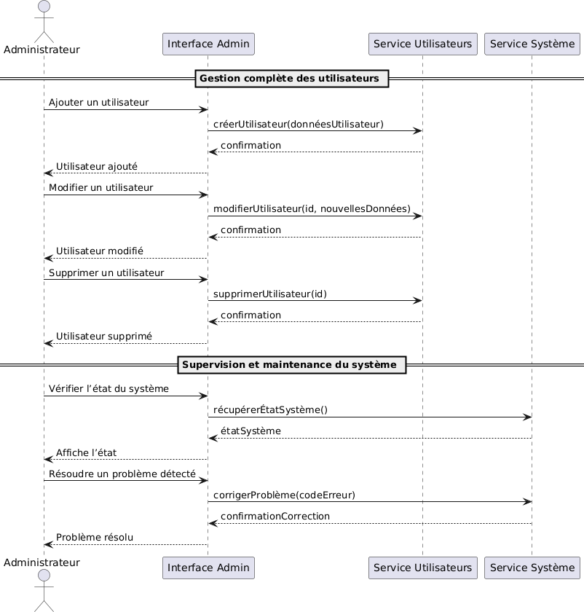


Figure 25 : Diagramme de séquence de l’adminstrateur

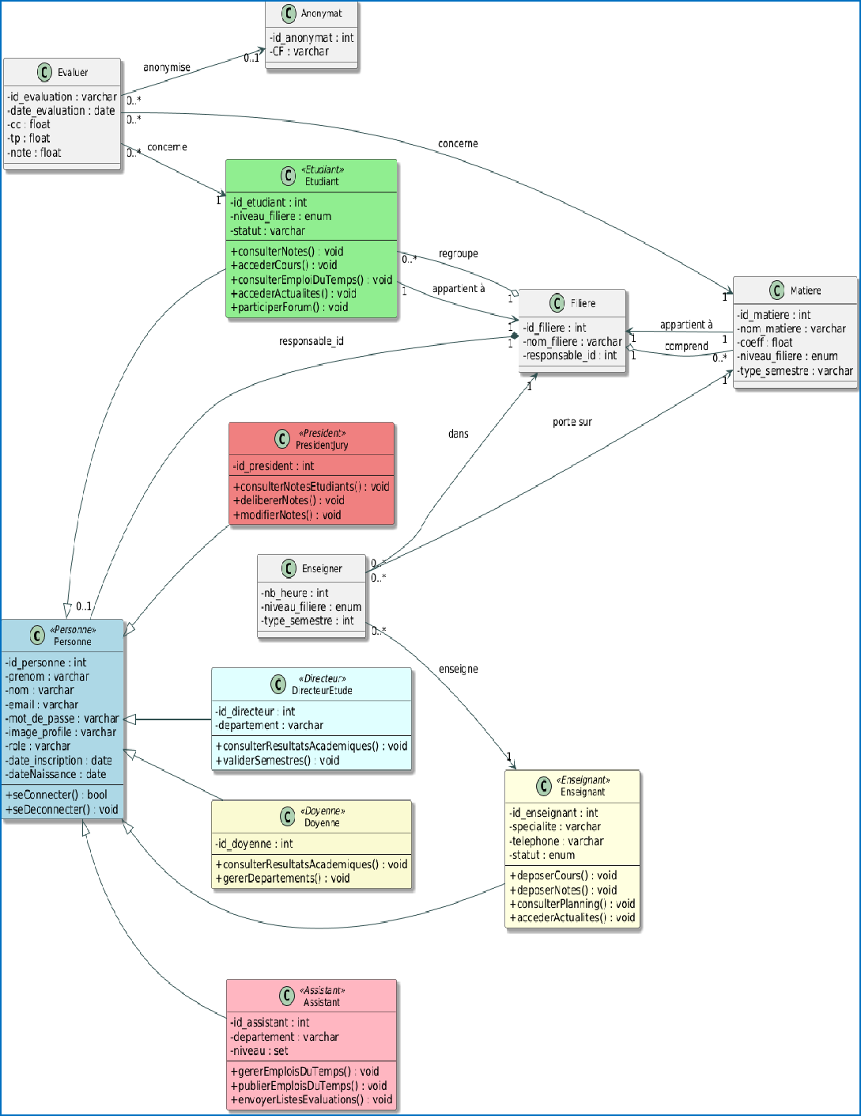

  - Diagramme de classe



Chapitre 4 : Réalisation et Implémentation

Test et Réalisation du site

Dans cette section, nous détaillons l'ensemble des interfaces de notre plateforme, soigneusement conçues pour garantir une expérience utilisateur intuitive, fluide et adaptée à chaque besoin.
La page d’accueil principale représente la porte d’entrée publique de la plateforme. Accessible sans authentification, elle permet aux visiteurs d’obtenir une vue d’ensemble sur l’université, son fonctionnement, ses événements, et de se diriger vers l’espace de connexion correspondant à leur profil.
Elle joue ainsi un rôle de vitrine institutionnelle, tout en servant de point de départ vers les espaces sécurisés des utilisateurs.
Voici la page d accueil de notre site :

Figure 25 : Page d’accueil principale du site
Une fois cliquer sur « se connecter », La page connexion apparaitra : Cette interface permet à tous les utilisateurs de se connecter à la plateforme en saisissant leur identifiant et mot de passe.
Après la connexion, l’utilisateur est redirigé vers la page d’accueil correspondant à son rôle (étudiant, enseignant, etc.).


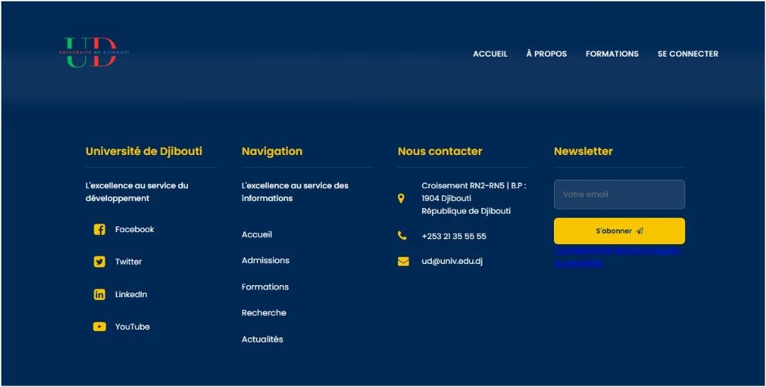


Figure 26 : Page de connexion

La page Footer est une interface essentielle qui permet aux visiteurs, étudiants, enseignants ou tout autre utilisateur, de communiquer directement avec l'administration ou l'équipe technique de la plateforme. Elle a pour vocation de faciliter les échanges en cas de besoin d'assistance, de demande d'information ou de signalement de problème.

Figure 27 : footer

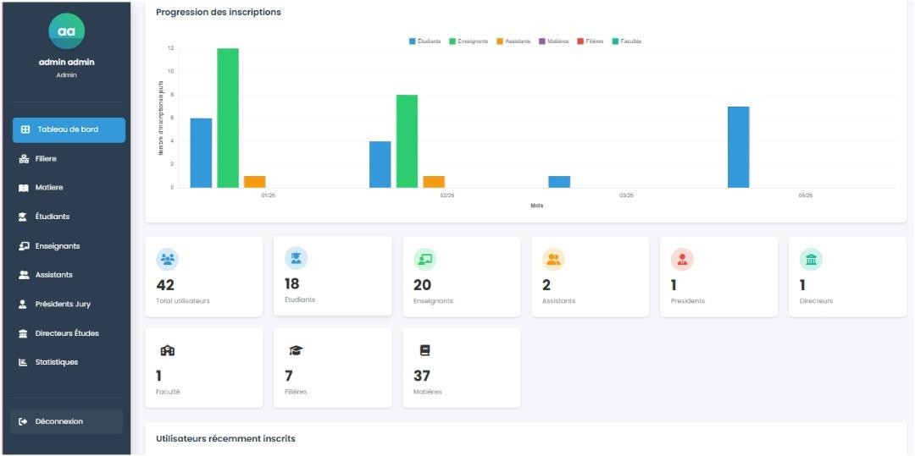
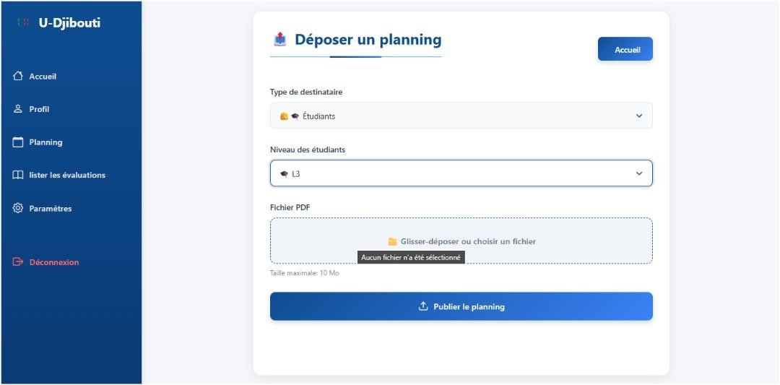

Scenarios 1: gestion des utilisateurs par l’administrateur

L’interface d’accueil de l’administrateur constitue le point central de supervision du système. Elle lui permet de gérer les utilisateurs (ajout, modification, suppression) et d’assurer un contrôle global sur les différentes entités de la plateforme

Figure 28 : Interface Web de l’Administrateur

Scenarios 2 : gestion du planning par l’assistant

Cette interface permet à l’assistant pédagogique de concevoir, enregistrer et publier les plannings des cours et des examens, à destination des enseignants et des étudiants. Elle vise à garantir une organisation claire, cohérente et accessible des activités pédagogiques

Figure 29 : Interface de déposer le planning

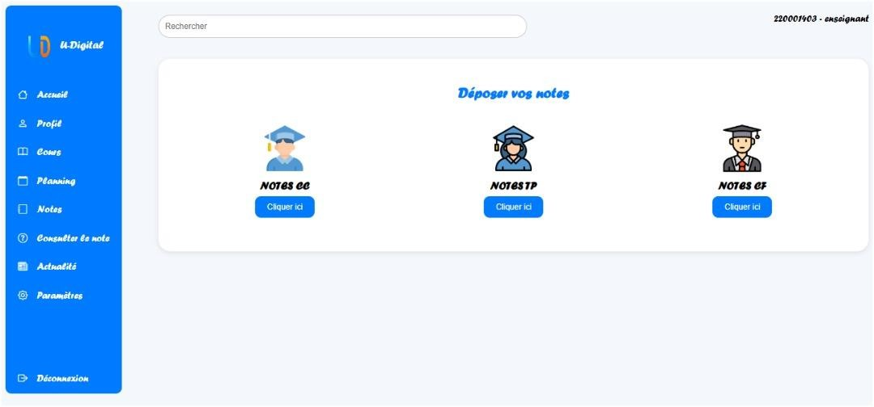

Scenarios 3 : Dépôt et réception des ressources

L’interface d’accueil de l’enseignant est conçue sous forme de tableau de bord intuitif et dynamique. Elle constitue le point central à partir duquel l’enseignant peut accéder à l’ensemble des fonctionnalités nécessaires à la gestion de ses activités pédagogiques et administratives au sein de la plateforme

Figure 30 : Page D’accueil Enseignant

Cette interface permet aux enseignants de mettre à disposition des étudiants l’ensemble des supports pédagogiques nécessaires à leur apprentissage. Elle facilite l’organisation, le partage et la mise à jour des documents pédagogiques de manière simple et centralisée

Les Fonctionnalités proposées sont

- Ajout de ressources :
L’enseignant peut téléverser différents types de documents selon la nature du contenu:
  - ◻ Cours (PDF, PPT, DOC…)
  - ◻ Travaux Dirigés (TD)
  - ◻ Travaux Pratiques (TP)
- Classification automatique des documents par :
  - Matière / Module
  - Niveau d’étude (L1, L2, etc.)
  - Filière concernée
  - Semestre

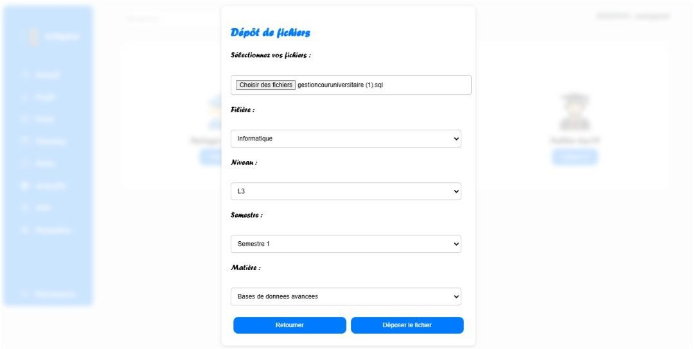
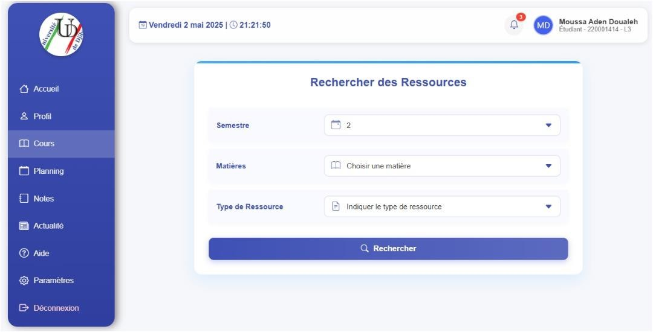


Figure 32 : Interface de dépôt des ressources

Cette interface est destinée à permettre à l’étudiant de consulter et suivre l’ensemble des ressources pédagogiques mises à disposition par ses enseignants. Elle centralise tous les supports nécessaires à son apprentissage : cours magistraux, travaux dirigés (TD) et travaux pratiques (TP).

Figure 33 : Interface de Gestion de Note pour l’etudiant

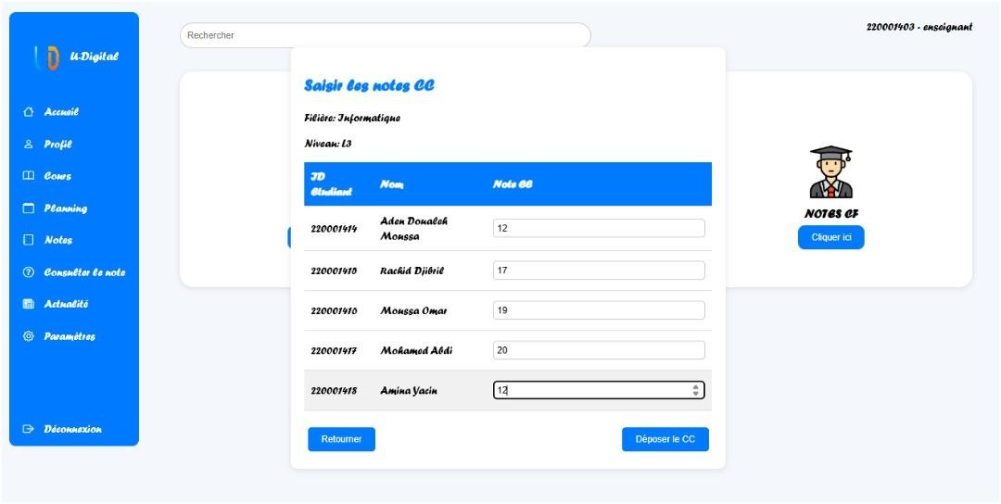

Scenarios 4 : Dépôt et réception des notes

L’interface de saisie des notes permet à l’enseignant de remplir les notes des étudiants à travers une liste générée automatiquement selon la matière, le niveau et le groupe sélectionné. Elle simplifie la gestion des évaluations et garantit la traçabilité des résultats

Figure 34 : Interface de saisie des notes

Interface de la page Étudiant

La page Étudiant constitue un tableau de bord personnalisé permettant à chaque étudiant de consulter l’ensemble de ses informations académiques. Elle centralise toutes les ressources nécessaires au bon suivi de son parcours universitaire.

Cette interface permet à l’étudiant de consulter ses résultats académiques de manière organisée et sécurisée. Elle vise à offrir une transparence sur les performances semestrielles et à permettre le suivi de l’évolution scolaire.

Fonctionnalités principales

- Affichage des notes par matière, classées par semestre ou par unité d’enseignement.
- Présentation sous forme de tableau clair et lisible : matière, coefficient, note obtenue, appréciation éventuelle.
- Calcul et affichage du moyenne générale du semestre.
- Affichage du statut de validation (Validé / Non validé).
- (Optionnel) Téléchargement d’un relevé de notes en format PDF

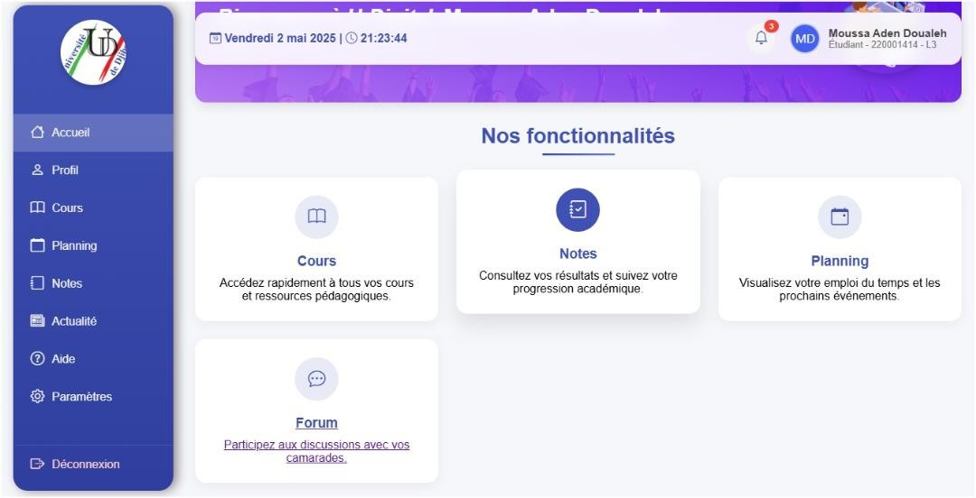


Figure 35 : Page D’accueil Etudiant

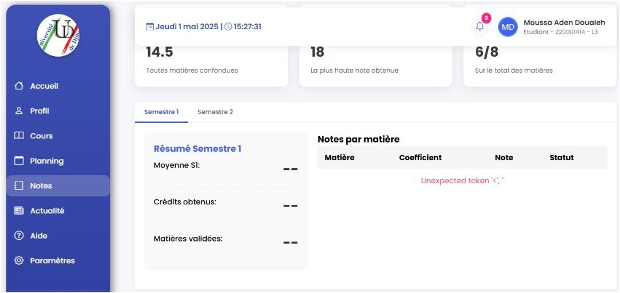


Figure 36 : Interface de Liste de Note

